Педагог дополнительного образования
ГБОУ СОШ № 571 Невского района
города Санкт-Петербурга
Красавцева Маргарита Алексеевна.

Тема занятия: «Новогодняя фигурная открытка».
Цель занятия: создание условий для развития творческих способностей при изготовлении фигурных открыток к Новому году в технике бумагопластика.
Воспитательная: воспитание коммуникабельности, наблюдательности, аккуратности, терпения, эстетического вкуса.
Обучающая: дальнейшее знакомство учащихся с приёмами и разнообразными вариантами работы в технике «бумагопластика», научить отбирать наиболее эффективные способы решения конструкторско – технологических и декоративно – художественных задач, учить видеть конечный результат и достигнуть его в процессе занятия.
Развивающая: научить детей обогащать свои знания, анализировать новый материал и применять его на практике, наблюдать, сравнивать и сопоставлять имеющие материалы, обобщать то новое, что открыто и усвоено на занятие.
Задачи:
1. Создать фигурную поздравительную открытку к Новому году.
2. Дальнейшее знакомство учащихся с приёмами и разнообразными вариантами работы в технике «бумагопластика».
3. Научить правильно передавать особенности техники через любой образ, используя правила последовательности работы.
4. Научить анализировать приёмы работы и создавать свои собственные изделия.
5. Научить подбирать цвета и оттенки.
6. Научить красиво компоновать изделия и его украшать.

Оборудование.
Для педагога: образцы изделий. Шаблоны, заготовки, тесьма, иголки, цветная самоклеющаяся, ксероксная и пастельная бумага, клей, ножницы, кисточка для клея, тряпочка. Демонстрационный материал для объяснения последовательности работы.
Для учащихся: заготовки для открытки, тесьма, раздаточный материал, цветная самоклеющаяся, ксероксная и пастельная бумага, клей, ножницы, кисточка для клея, тряпочка.

Ход занятия.

- Организационный момент.
- Сообщение темы занятия.
- Демонстрация презентации на тему: « Новогодняя открытка».
- Правила техники безопасности.
- Объяснение нового материала: «Приёмы и особенности изготовления фигурных поздравительных открыток к Новому году».
- Самостоятельная работа учащихся.
- Физкульт – минутка.
- Продолжение самостоятельной работы учащихся.
- Подведение итогов.

Методические приёмы.

- Беседа.
- Рассказ учителя и демонстрация презентации.
- Объяснение, пояснение, индивидуальная работа.
- Игровые моменты.
- Самоанализ, выявление недостатков.

1.Организационный момент.
2.Сообщение темы занятия.

Педагог:
... Лес и поле белые, белые луга.
У осин заснеженных ветки как рога.
Подо льдами крепкими дремлют воды рек.
Белыми сугробами лег на крыши снег.
В небе звезды яркие водят хоровод.
Старый год прощается - входит Новый год.
Е.Трутнева
Действительно, на дворе декабрь и совсем скоро наступит самый волшебный, самый сказочный, самый весёлый и незабываемый праздник – Новый год. Когда вся атмосфера пронизана какой-то таинственностью и верой в чудеса. Этот праздник захватывает буквально всех, и мы начинаем готовиться к нему заранее. Украшаем свои дома, ищем подарки для своих близких, знакомых и друзей. И обязательно покупаем всегда один маленький предмет – дополнение к любому подарку, который мы обязательно подписываем. Как вы думаете, что это за предмет?
Учащиеся: это поздравительная открытка.
Педагог: правильно.
Поздравительная открытка – маленький, но очень важный элемент любого праздника, ведь именно она создает неповторимую атмосферу торжества и даже спустя много лет способна воскресить в нашей памяти давно забытый праздничный день. Кроме того новогодняя открытка способна передать каждому, кто получил ее, чудесное ощущение сказки, чуда и детства.
Кажется, что традиция дарить друг другу открытки на новый год существовала всегда. Но эта небольшая поздравительная карточка прошла долгий путь развития, прежде чем стать такой, какой мы ее сейчас видим. Чтобы узнать этот путь, давайте заглянем в её историю.

3. Демонстрация презентации на тему: « Новогодняя открытка».
История возникновения новогодней открытки началась с появлением христианства, так как пришла традиция праздновать рождество. Прародительницей рождественской открытки часто называют средневековые гравюры с изображением христианских мотивов. Их продавали церковные служители и паломники по достаточно высокой цене, такими гравюрами украшали дома и вручали родственникам и друзьям на Пасху и Рождество. Со временем на этих картинках стали рисовать другие изображения. Эти карточки начали использовать в качестве пригласительных билетов на какие-либо торжества.
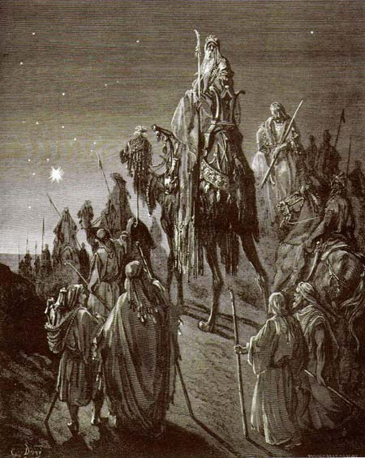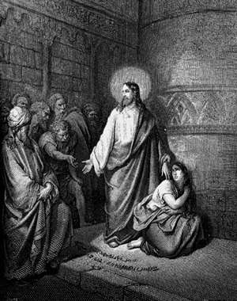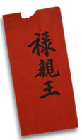
Известно, что аналоги современных поздравительных открыток китайцы использовали более тысячи лет назад. Но первоначально на них указывалось лишь имя человека, нанесшего визит хозяину дома, но не заставшего последнего на месте. По другой версии многие утверждают, что первой современной открыткой была визитка с пожеланиями, которую в Китае отправляли отсутствующим во время какого-нибудь праздника, они были красного цвета и на них писали добрые пожелания. В Поднебесной даже использовали определенную систему символов. Таким образом, летучая мышь означала пожелание счастья, изображение оленя – награда на работе, рыба была символом прибыли и достатка, а дракон традиционно сулил получателю поздравления богатство.
Традиция же дарить друг другу открытки появилась в Англии. В 1794 году английский художник Добсон нарисовал первую рождественскую открытку и вручил ее получателю лично в руки. Первая поздравительная открытка была отправлена по почте в 1843 году Генри Коул. Именно с этого момента и началось активное распространение новогодней открытки. Позднее именно он обратился к своему другу Джону Герсли с просьбой нарисовать новогоднюю открытку. Его рисунок, зимний пейзаж и семейная сценка вокруг елки, был использован как образец рождественской открытки, и с него напечатали первую партию открыток.

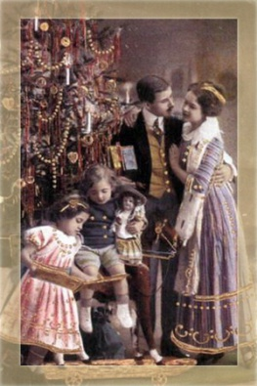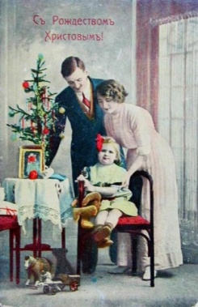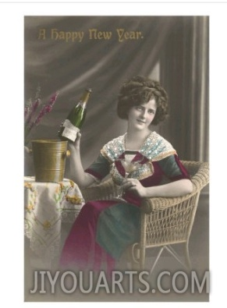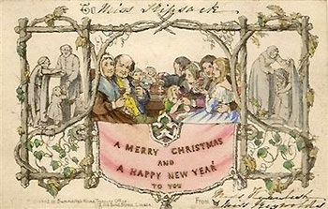
А пересылать по почте открытки стали в России с 1894 года, когда министр внутренних дел, в ведении которого находился почтовый департамент, подписал соответствующее распоряжение. Дело в том, что первые открытые письма (без иллюстраций) были введены в обращение в России в 1872 году, но право их выпуска было предоставлено только почтовому ведомству. Вначале открытки были не иллюстрированными. На одной стороне открытки писали адрес, и наклеивалась марка, здесь также было напечатано правило: «На этой стороне кроме адреса не дозволяется ничего другого писать». Вторая сторона предназначалась для письменного
сообщения, на ней помещалась надпись: «Почтовое управление за содержание письма не отвечает».
Они не были иллюстрированы и выполнялись на бумаге разных цветов.
Открытки, напечатанные на бумаге черного цвета, можно было отправлять как внутри города, так и в другие города, в зависимости от наклеенных марок. Открытки на коричневой бумаге были предназначены для отправки внутри города, а зеленые – для иногородних отправлений.
Первые рождественские открытки были выпущены с благотворительной целью Петербургским попечительным комитетом о сестрах Красного Креста (Община святой Евгении— попечительный комитет о сестрах милосердия русско-турецкой войны). Попечительницей Общины являлась принцесса Евгения Ольденбургская, а председателем – фрейлина императрицы Евдокия Джунковская. Именно в этом издательстве в 1898 году и появились первые российские рождественские открытки. Они были изданы исключительно с благотворительными целями для сбора дополнительных средств в поддержку курсов сестер милосердия, содержания больницы и амбулатории. В первое время Община святой Евгении издавала только рождественские и пасхальные открытки. К рождеству 1898 года Община св. Евгении издала серию из десяти открыток по акварельным рисункам известных петербургских художников. И хотя на перечисленных выше открытках не было утвердившейся в последующем надписи «С Рождеством Христовым!», они были и по замыслу издателей, и по сюжетам рисунков первыми русскими рождественскими открытками. Рождественский праздник, отмечавшийся 25 декабря (старого стиля), был близок по времени к Новому году, и поэтому рождественские открытки часто использовались и для новогодних поздравлений.
Среди сюжетов рождественских открыток преобладали изображения старых русских гаданий и обрядов, бескрайние хвойные леса и заснеженные крестьянские избушки, златоглавые церкви, Дед Мороз и Снегурочка на лихой тройке лошадей, веселые детишки, играющие в снежки и лепящие снеговика, конечно же, прекрасные ангелы. В качестве изображений для открыток часто использовали картины известных русских художников Льва Бакста и Александра Бенуа, Константина Маковского и Николая Рериха.
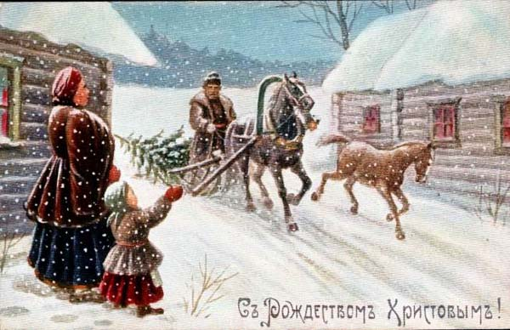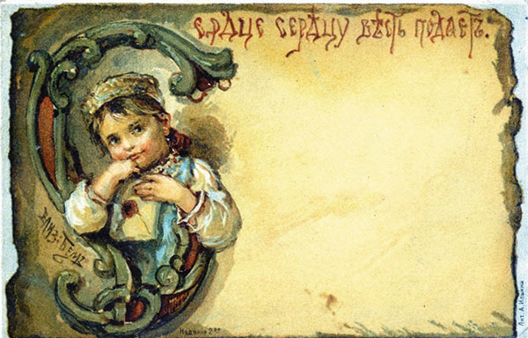

По одной из версий создателем первой новогодней открытки в России в 1901 году был Николай Каразин. Другие историки предполагают, что право считаться отцом такой открытки принадлежит библиотекарю Петербургской академии художеств Федору Беренштаму.

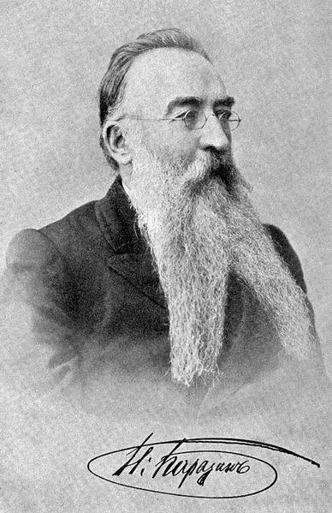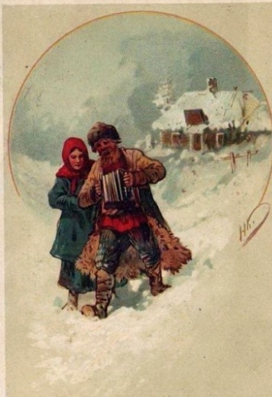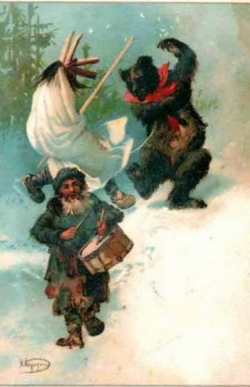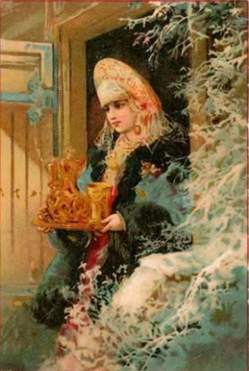

После революции кончилась светская жизнь новогодней открытки — она стала символом политического строя. Любые напоминания о Рождестве запрещались — под страхом уголовного преследования из домов исчезали новогодние елки, не было новогодних открыток, а при возобновлении новогодней традиции почти на всех открытках рисовались кремлевские звезды. Этим подчеркивалось, что наступление Нового года приходит не со звоном церковного колокола, а под бой кремлевских курантов. Так как народ не хотел отказываться от зимних праздников, новый год вернули, но без каких-либо рождественских мотивов. Новогодняя карточка стала способом пропаганды. А Дед Мороз сменил традиционную тройку на космическую ракету, так как это было время освоения космоса.

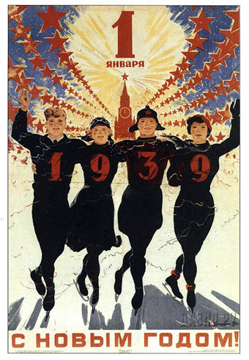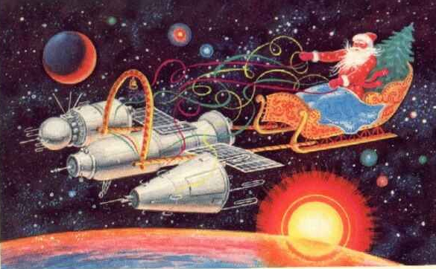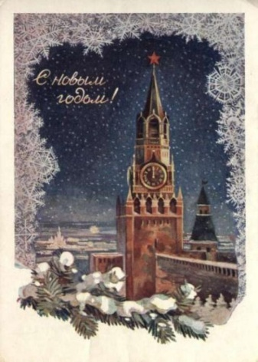
Но особую агитационную роль новогодняя поздравительная открытка сыграла во время Великой Отечественной войны, когда она и вернулась после нескольких десятилетий запретов. Это были не простые новогодние открытки с привычным пожеланием счастья. «Новогодний привет героическим защитникам Родины!» — таким было новогоднее поздравление. Под стать ему — и пожелание: «Воин Красной Армии! Бери пример с героев Гражданской войны! Сам будь героем!» А в качестве изображения на открытках были помещены портреты героев, с которых следовало брать пример: Чапаев, Щорс и Котовский. С другой стороны этой военной открытки был еще один призыв — «С Новым годом, товарищи бойцы, командиры и политработники! Во имя Родины вперед, на полный разгром врага!» Эта открытка была выпущена в Москве в 1941 году.

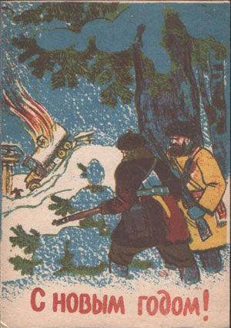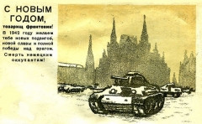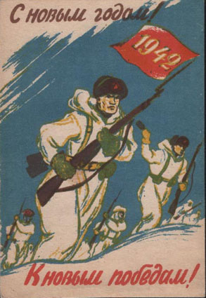

Открытки послевоенных лет кажутся нам сегодня домашними, теплыми и уютными, воспевающими мирную жизнь, возвращение к семейным праздникам, чистой скатерти и звенящим бокалам, к чистым румяным детям, занимающимся зимними видами спорта. После военных лишений новогодние открытки вошли в жизнь непривычной красотой. Однако, что бы ни было изображено на новогодней открытке, у человека, взявшего ее в руки, рождается ощущение праздника, детства и чуда.
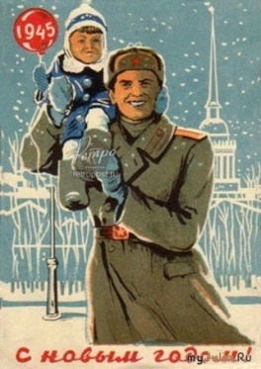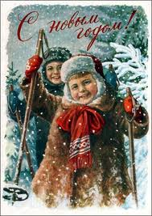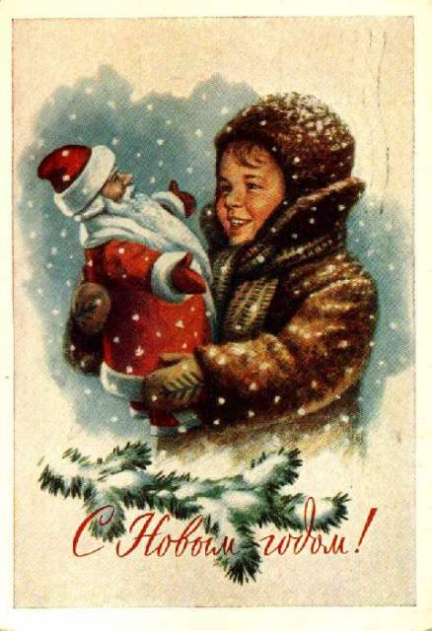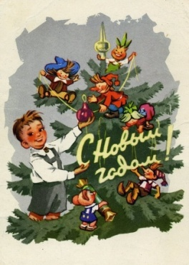

Чтобы противопоставить потоку «буржуазной продукции» что-то свое, стремительно начинает развиваться производство новогодних открыток. Массовое производство поздравительных открыток в Советском Союзе было налажено в 1953 году. Огромными тиражами новогодние открытки по рисункам лучших советских художников печатал «Гознак». Подлинный расцвет советской новогодней открытки наступил в 60-х годах. Увеличилось количество сюжетов, появились такие мотивы, как освоение космоса, борьба за мир. И только несколько позже вернулись на свои привычные места Дед Мороз и Снегурочка. А чуть более десяти лет назад в нашу жизнь вернулась, заняв подобающее ей место, и рождественская открытка. Теперь мы вновь можем увидеть все многообразие открыток, украшенных надписями, вполне соответствующими Великому Празднику: «С Рождеством Христовым!»
В 80-ые годы рисованную открытку вытесняет фото-открытка. На большинстве открыток того времени – натюрморты с еловыми лапами, блестящими шарами, серпантином и горящими свечками, зимние пейзажи.

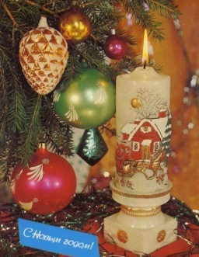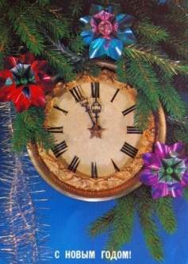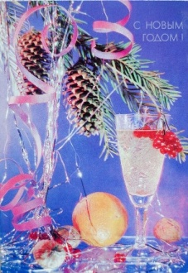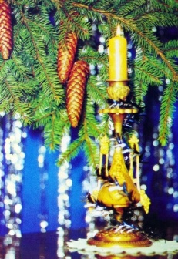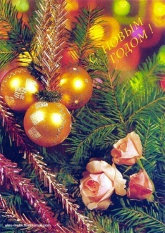

Наконец в начале 90-ых годов вернулись открытки «С Рождеством» - как созданные современными художниками, так и перепечатанные со старинных открыток.

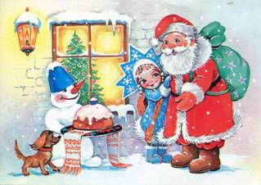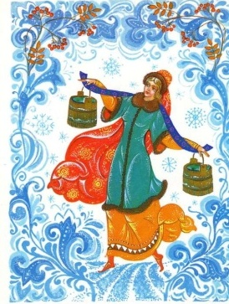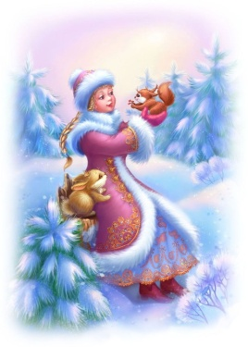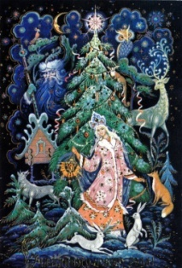

Ассортимент открыток сегодня удивляет своим многообразием: серьезные и веселые, официальные и сердечные, музыкальные, шутливые, ароматизированные - все, чего душа захочет и на что хватит воображения.
Но в последнее время особенно популярными стали фигурные открытки или открытки необычной формы, сделанные своими руками. Это и заснеженные домики, рождественские сапожки, всевозможные ёлочки…

Однако у всех этих открыток есть один небольшой недостаток. Как вы думаете какой?
Учащиеся: это открытки только к определённому празднику.
Педагог: правильно, использовать их для украшения интерьера летом как – то неразумно.
Поэтому, сегодня будем изготавливать новогоднюю открытку, которая может украшать наш дом целый год. А будет она сделана в виде животного – знака зодиака 2015 года, т.е. в виде овцы. Открытка эта имеет ряд преимуществ – это и талисман, и сувенир, и оберег.
Прежде, чем перейти непосредственно к творчеству, надо вспомнить правила техники безопасности.

4.Правила техники безопасности при работе с ножницами.

Учащиеся – класть ножницы справа, с сомкнутыми лезвиями, направленными от себя;
- передавать ножницы кольцами вперёд и только с сомкнутыми лезвиями.

5.Объяснение нового материала.

Педагог: а теперь, давайте начнём создавать свою неповторимую открытку. Перед вами лежать заготовки деталей для создания открытки. Две из них вы будете использовать обязательно – это задняя сторона открытки и первая часть лицевой стороны открытки.

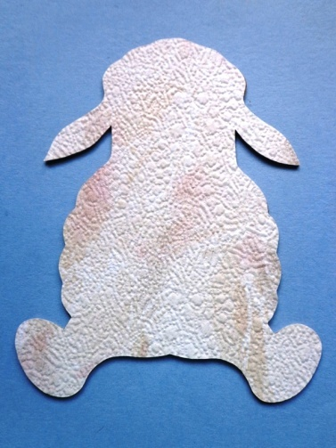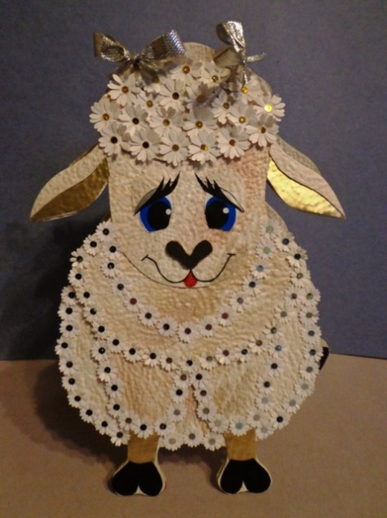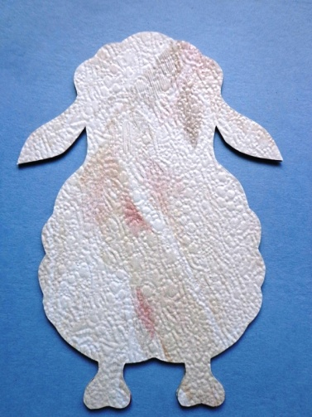

Дальше вы можете выбирать: сколько деталей и какое количество их вы будете использовать для создания лицевой стороны.

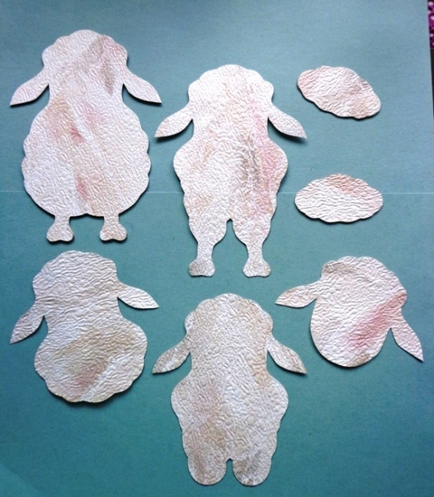
Итак, первый этап работы - выбор нужного количества деталей и создание лицевой стороны открытки.
Второй этап работы – оформление мордочки.
Третий этап работы – оформление самой открытки.

Учащиеся делают выбор, организовывают своё рабочее место и начинают работать над первым этапом изготовления открытки.

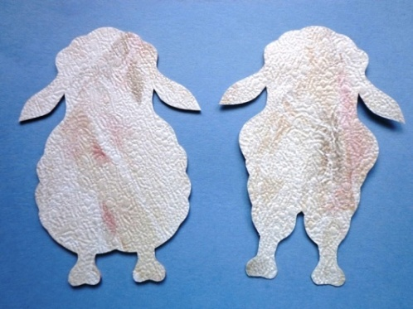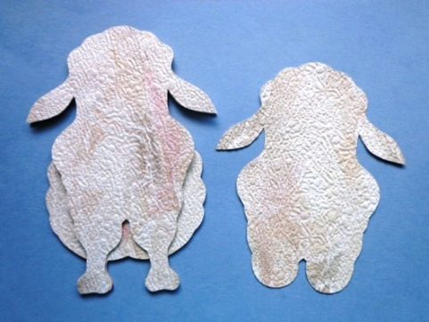

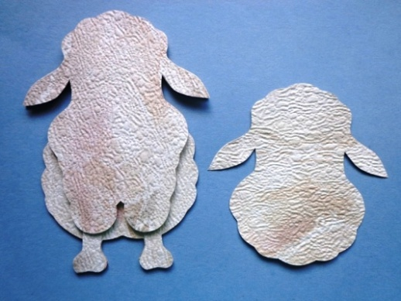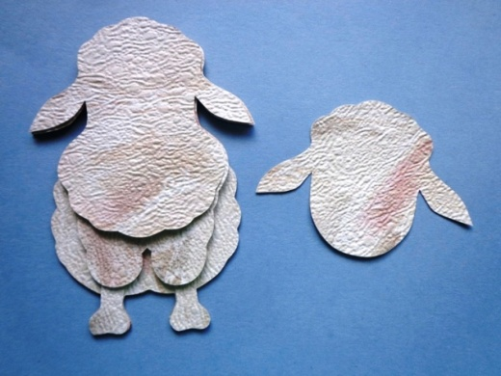

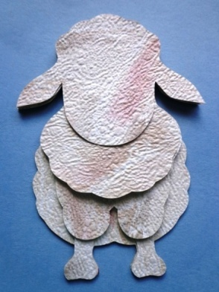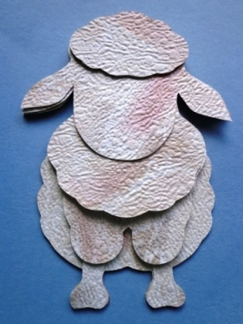
Второй этап работы– оформление мордочки.

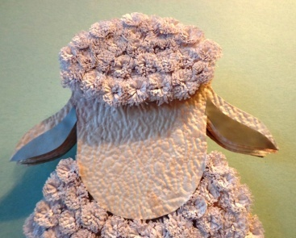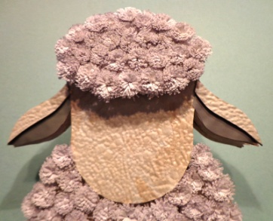
Приклеить Приклеить
внутреннюю внешнюю
часть уха часть уха

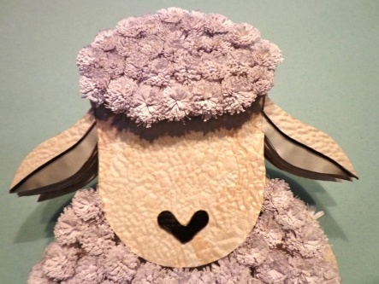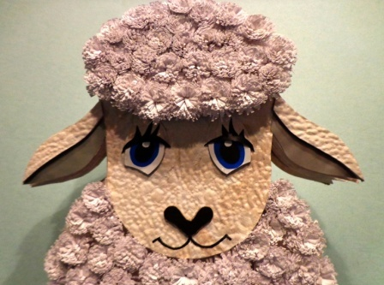

Приклеить Придумать
носик и приклеить
глазки

6.Самостоятельная работа учащихся.

7.Физкульт – минутка.

8.Продолжение самостоятельной работы учащихся.

10.Подведение итогов.

В конце занятия создается выставка работ учащихся.

